Oznanila  ŽUPNIJA – Sv. Jakob St., Sv. Andrej; Sv. Križ  20. teden 2025 veliki traven |  | 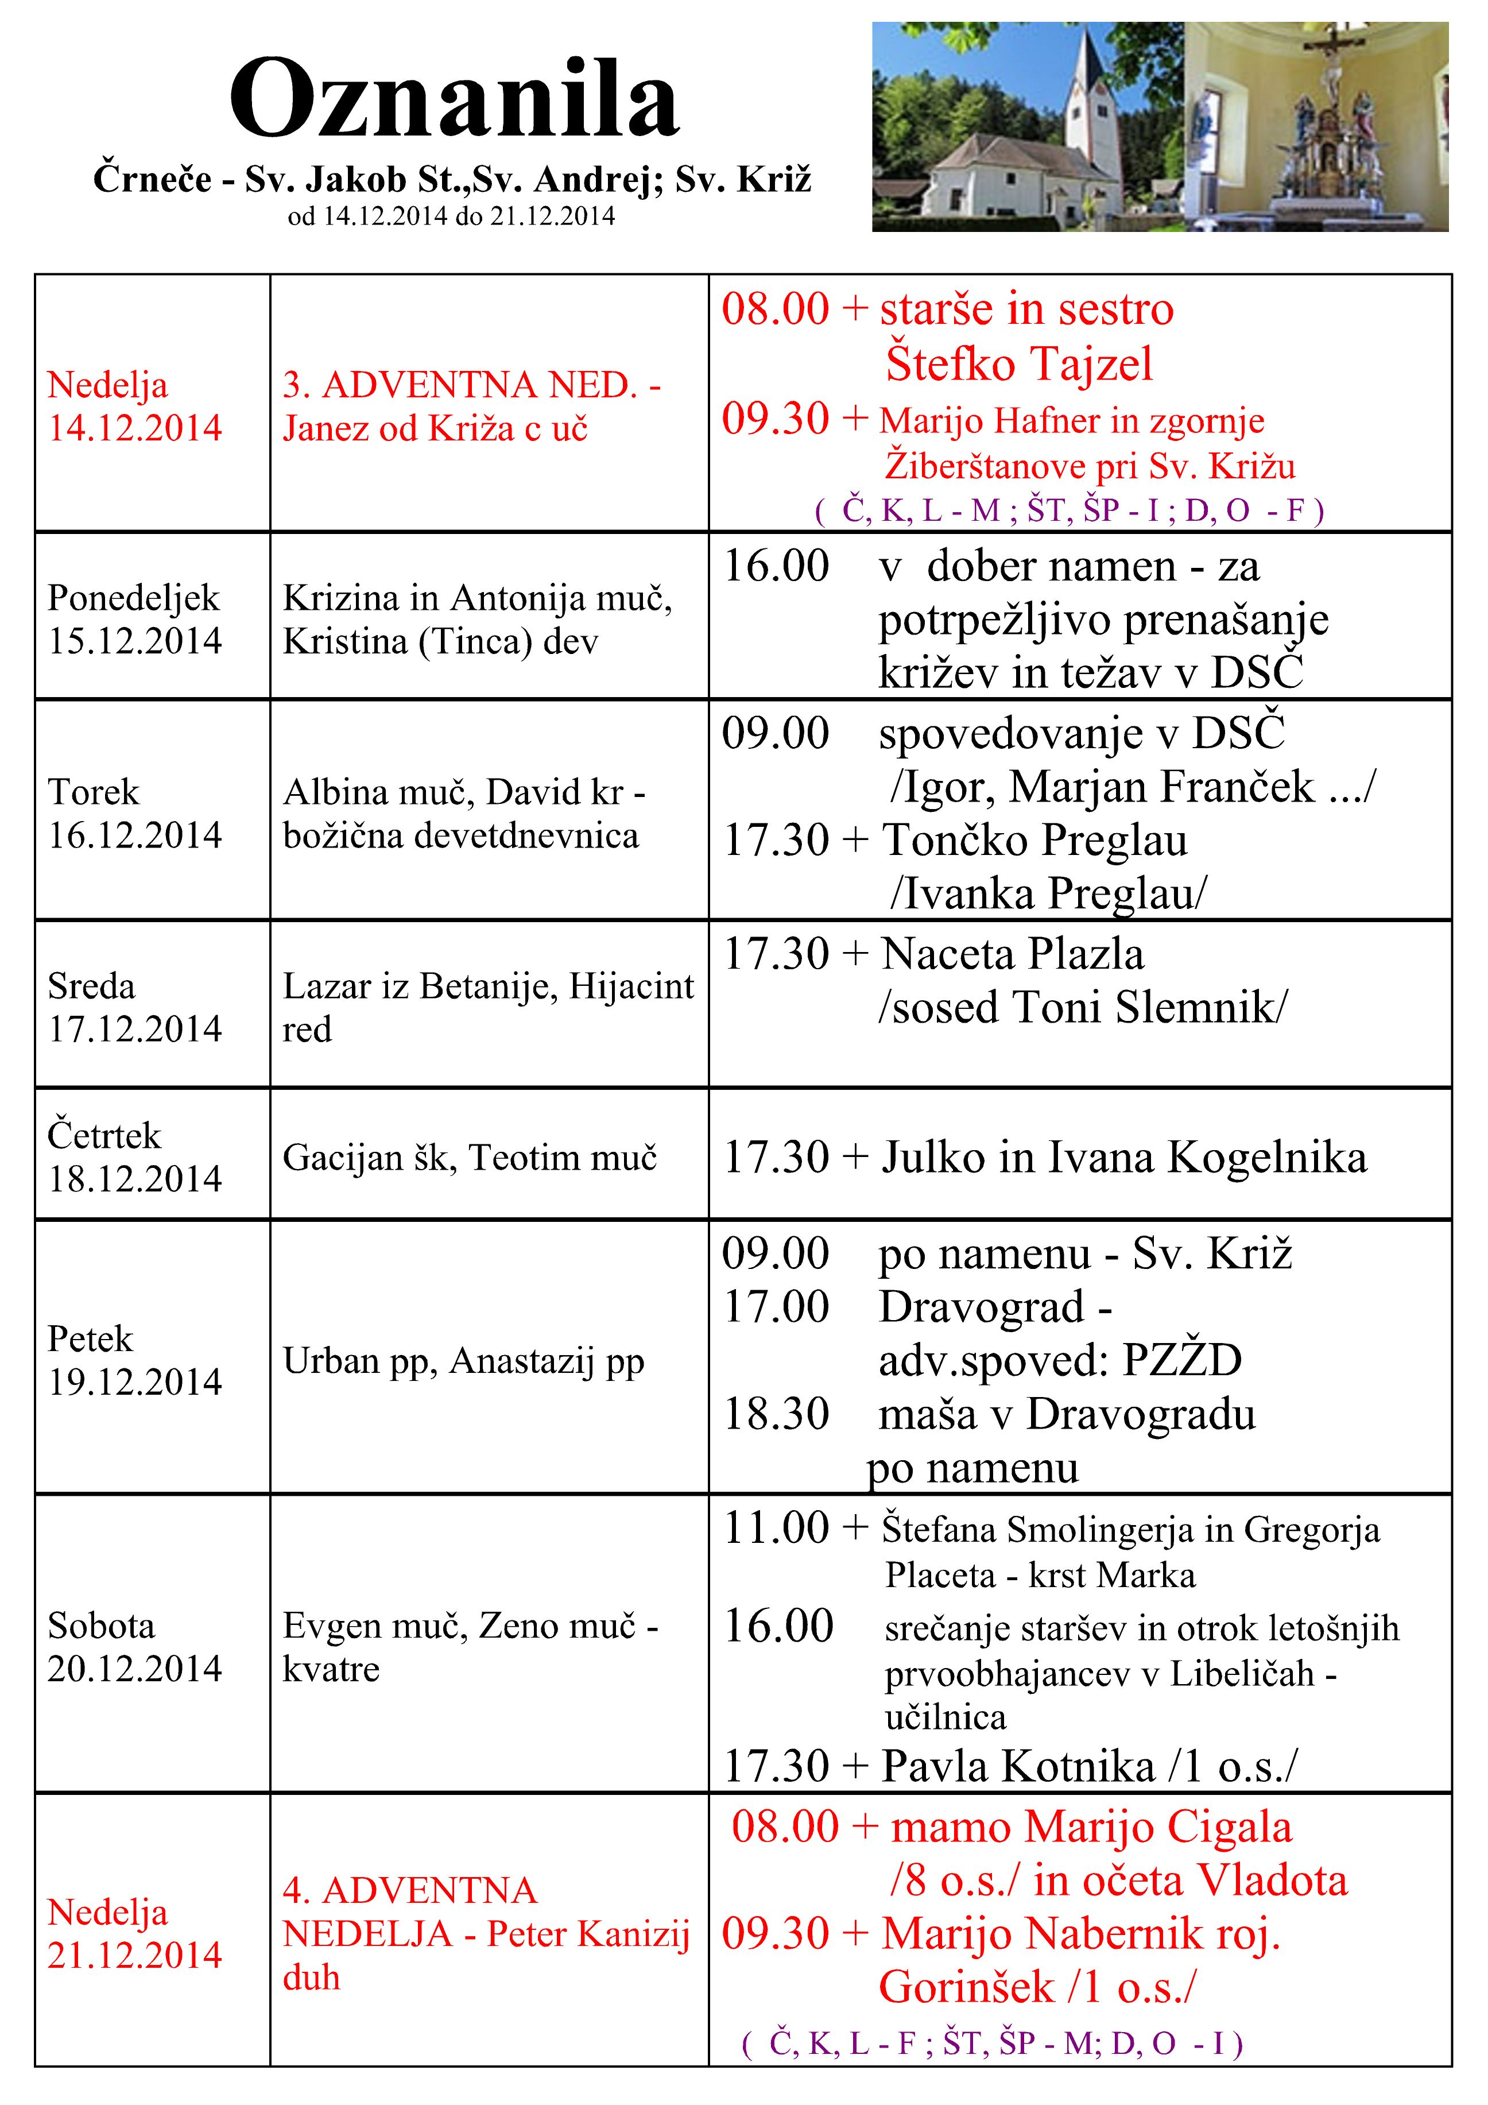
NEDELJA  11. maj | 4. Velikonočna nedelja  Nedelja dobrega  pastirja- duhovni  poklici | PRVO O SV: OBHAJILO v Črnečah  08:00 za žive in rajne farane v Libeličah  11:00 za + družino Kadiš: starše, brata Jožeta  in č. sestro Marijo v Črnečah
PONEDELJEK  12. maj | Pankracij, mučenec  Leopold Mandić, redov. | 16:30 za + starše Uranšek - šmarnice v Libeličah  18:00 maša po namenu - šmarnice v Črnečah
TOREK  13. maj | Servacij, mučenec  Fatimska Mati božja | 16:30 za + sestri: Olgo in Miro Uranšek-šmarnice v Libeličah 18:00 maša po namenu - šmarnice v Črnečah
SREDA  14.maj | Bonifacij, mučenec  Justina, mučenka | 16:30 za + moža, očeta, ded'ka in praded'ka Geršaka  - šmarnice v Libeličah 18:00 maša po namenu - šmarnice v Črnečah
ČETRTEK  15. maj | Izidor, kmet  Zofija – Sonja, mučenka  Svetovni dan družine | 16:30 za + Zofijo Jamer in Franca I. namen  + Jano Ring /Ivanka Preglav / II. namen v Libeličah  18:00 maša po namenu šmarnice v Črnečah
PETEK  16. maj | Janez Nepomuk, duh. m | 09:00 po namenu pri Sv. Križu  16:30 maša po namenu šmarnice v Libeličah  18:30 maša po namenu šmarnice v Črnečah
SOBOTA  17. maj | Jošt, puščavnik  Andronik, Jezu. učenec  Paskal, redovnik | 11:00 za + sestro Ano in Katarino Smolinger ter  Terezijo Uršnik – krst Zoje Kumprej pri Sv. Križu  16:30 maša po namenu šmarnice v Libeličah  18:00 maša po namenu šmarnice v Črnečah
NEDELJA  18. maj | 5. Velikonočna nedelja  Janez I., papež, mučen. | PRVO O SV: OBHAJILO v Libeličah  08:00 maša po namenu v Črnečah  11:00 za + Ferdinanda Smolaka v Libeličah

Nedelja dobrega pastirja – nedelja duhovnih poklicev nas spominja, da je vsakdo izmed nas na nek način pastir.
Zaupana nam je majhna čreda, to je lahko družina ali kakšen majhen krog ljudi.
KRISTUS PRIČAKUJE IN ŽELI OD NAS, DA PO NJEGOVEM VZGLEDU VODIMO IN SKRBIMO ZA TISTE, KI SO NAM V NAŠEM ŽIVLJENJU ZAUPANI.
Odgovarja: Franc Kraner, žpk – sodelavec, tel.: 051685734, e-mail: franc.kraner@rkc.si.
Naročniki mašnih namenov se strinjajo z objavo v tiskanih oznanilih in oznanilih na spletu ter oglasni deski.

